Развитие речи дошкольников средствами технологии ТРИЗ с использованием игрового пособия «Круги Луллия».
Великие педагоги прошлого доказали, что обучение и воспитание во сто крат эффективнее, если затрагивает сокровенные уголки сердца ребенка и тесно связано с игрой и творчеством. Решая свои проблемы, малыш учится жить, а не только получает знания. Когда он творит, то растет в самом высоком смысле этого слова.

Сегодня я хочу вам представить методику построеную на изобретении Раймонда Луллия (XIV в., Италия), которая получила название «Круги Луллия».
Это пособие представляет собой несколько кругов разного диаметра нанизанные на стержень. Сверху устанавливают стрелку. Все круги разделяют на одинаковое число секторов. На них располагают картинки (рисунки, слова, изречения). Круги и стрелка свободно двигаются. Любой желающий может получить разные комбинации картинок, расположенных на секторах, и объединить, казалось бы, несовместимые признаки объектов.
Основная цель работы с кругами Луллия — освоение ребенком способа познания мира.
Данное пособие:
- формируют у дошкольников понятие «объект» — «признак» — «проявления признака», знакомят с именами признаков;
- учат восприятию проявлений признака в конкретном объекте, его типичности и парадоксальности, нахождению причинно-следственных связей между объектами;
- развивают навыки фантастического преобразования объектов; воображение, гибкость мышления
Данные игры предполагают самостоятельный выбор темы ребенком. Они учат детей выявлять противоречивые свойства предметов, явлений и разрешать эти противоречия. Разрешение противоречий — ключ к творческому мышлению
При использовании данного пособия, предлагается использовать четыре типа тренингов.
1й тип: «Найди реальное сочетание».
Под стрелкой объединяют картинки, формирующие реальную картину мира. Составляют предложения, объединяющие в себе эти объекты. Делают выводы.
2й тип: «Объясни необычное сочетание».
При раскручивании кругов рассматривают случайное соединение объектов и как можно достовернее объясняют необычность их взаимодействия.
3й тип: «Придумай фантастическую историю или сказку».
Объединение случайных объектов служит основой для фантазирования. Предлагается сочинить фантастический рассказ или сказку.
4й тип: «Реши проблему».
В фантастических сказках с героями происходят разные истории. Необходимо учить ребенка формулировать проблемы, выдвигать идеи по их решению.
Рассмотрим данные типы тренингов на конкретном примере.
Тренинг «Все состоит из частей»
Цель: формировать обобщенное понятие о том, что:
- каждый объект состоит из частей;
- число частей и сами части могут меняться в разных условиях;
- при изменении частей объекта и их числа возникают проблемы, которые необходимо решать.
Оборудование: два круга разного диаметра и стрелка (выделенный сектор).
1й круг — объекты (чайник, вертолет, дерево, река, книга, шуба, телевизор, кошка).
2й круг — части этих объектов (крышка от чайника, колесо, ветка, рыба, буква, пуговица, антенна, хвост).
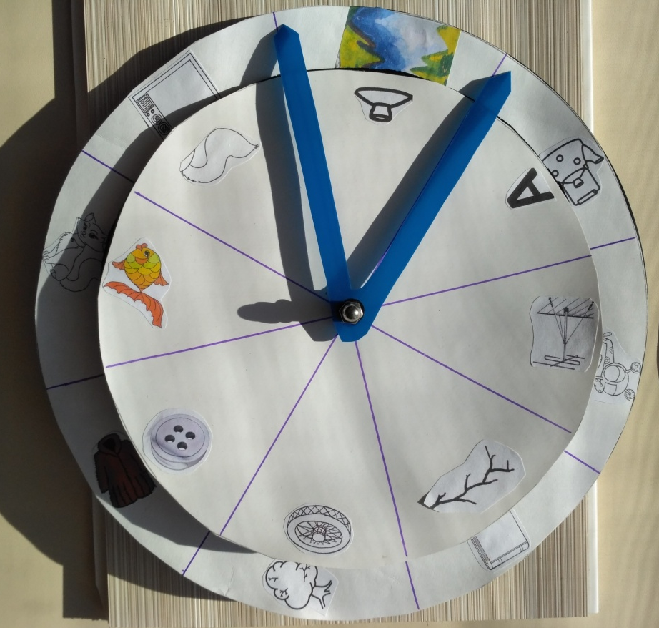

- «Найди реальное сочетание — соедини правильно»
Под стрелкой необходимо соединить объект и его часть; рассказать, какую часть объекта показывает стрелка; предложить ребенку назвать другие части объекта, не нарисованные на картинке.
Например: котенок — хвост. У котенка есть хвост, и это его часть. У него есть еще части: голова, туловище, лапы; телевизор — антенна. Антенна — это часть телевизора. Частью телевизора являются также кнопки, экран, ножки и т.д.
Выводу любого объекта есть часть.
- «Объясни необычное сочетание»
После раскручивания кругов рассматриваем полученное сочетание и предлагаем ребенку достоверно объяснить это объединение.
(Река — крышка от чайника. Бывает, что люди бросают мусор в реку. Вот крышка от чайника и оказалась на дне реки. В этом случае крышка от чайника — часть реки.)
При получении под стрелкой различных комбинаций предлагаем ребенку объяснять необычные соединения, которые получаются случайно.
- «Придумай фантастическую историю или сказку»
После соединения под стрелкой объекта и частей от другого объекта ребенку предлагается составить фантастический рассказ или сказку.
Например:
«Однажды туристы захотели поужинать у реки. Один мальчик пошел к воде и нечаянно уронил крышку от чайника в реку. Лежит на дне крышка и “плачет”. Рыбки плавают рядом и хотят ей помочь выбраться из воды».
- «Реши проблему»
В этом тренинге решаются реальные задачи, например: если крышка от чайника останется в воде, какие проблемы появятся у реки?
- В воде крышка от чайника покроется ржавчиной. Вода будет портиться, плохо будет всем жителям.
- Как можно достать крышку из воды?
- Все железное из воды можно доставать магнитом.
Тренинг по признаку «Цвет»
Цели: формировать обобщенное понятие о том, что у каждого объекта есть цвет, и он может меняться в результате разных условий; формировать интерес ребенка к проблемам, связанным с изменением цвета.
Оборудование:
1-й круг — объекты одноцветные и разноцветные (радуга; желтый цыпленок; зебра; пестрая рубашка; яблоко; клумба алых тюльпанов; голубое море; разноцветные бусы);
2-й круг — кляксы разного цвета (оранжевая, желтая, черная, белая, красная, голубая, зеленая, фиолетовая).
- «Найди реальное сочетание»
- Выбери объект и подбери к нему цвет. (Цыпленок — клякса желтого цвета. Цыпленок желтого цвета. По цвету цыпленок желтый.) И т.д.
Обратите внимание: во фразе, которую произносит ребенок, должно всегда присутствовать слово «цвет» (название признака). Это формирует способность ребенка к обобщению. Очень ценно, если ребенок зеленый цвет ставит под изображением «яблока», объясняя, что яблоко бывает зеленого цвета или листок у яблока бывает зеленого цвета. Далее он переводит стрелку под изображение «радуги», объясняя, что у радуги одна полоска зеленого цвета.
Тем самым ребенок демонстрирует формирование обобщения: зеленый цвет может быть у многих объектов.
- «Объясни необычное сочетание»
- Объясни необычность цвета.
(Яблоко — черный цвет. Яблоко бывает черного цвета ночью, когда нет освещения, или оно может быть черным, когда испортилось.)
- «Придумай фантастическую историю или сказку»
- Придумай фантастическую историю про фиолетовые яблоки.
(Одна принцесса очень любила фиолетовый цвет, и для нее стали выращивать фиолетовые яблоки.)
- Как это происходило?
(Выращивались обычные яблоки. Их специально красили в фиолетовый цвет или подавали при определенном освещении.)

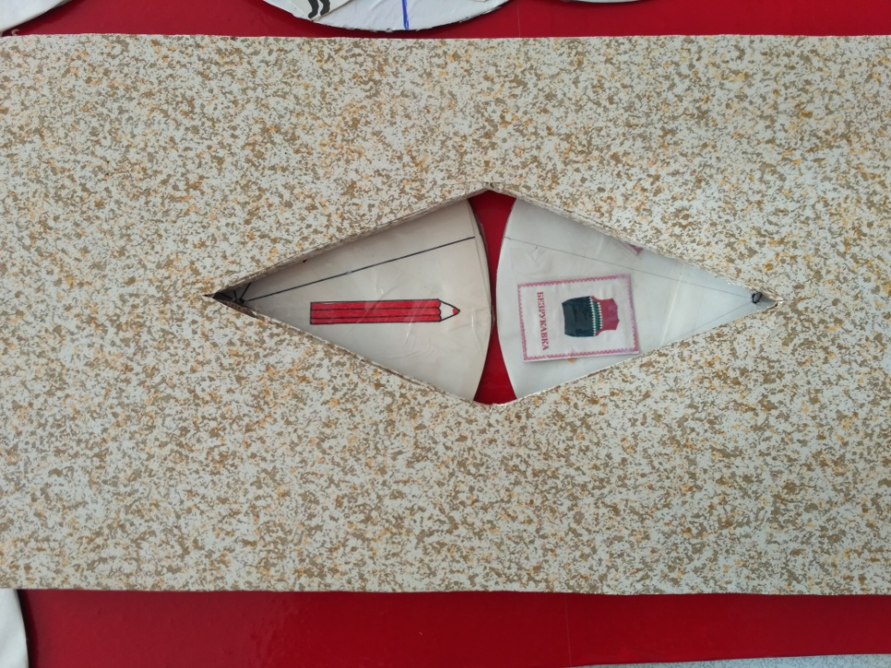
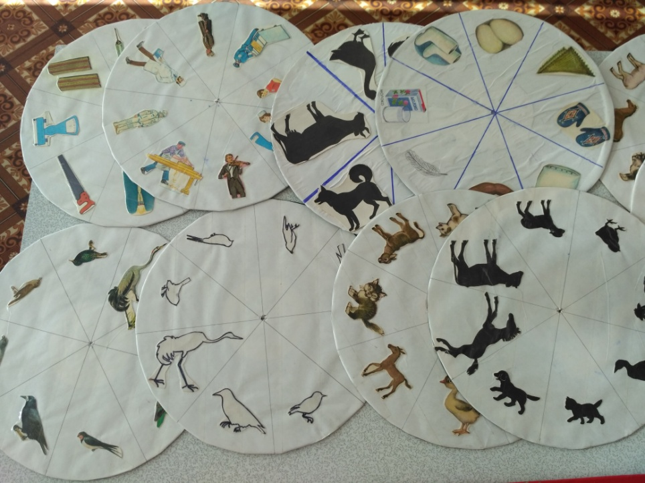
4 . «Реши проблему»
- У яблока появился необычный фиолетовый цвет. Что хорошего в том, что яблоки фиолетовые?
(Червяки их меньше едят. За необычные яблоки люди больше платят.)
- Что плохого в том, что они фиолетовые?
(Не очень аппетитно выглядят. Трудно узнать, когда они созревают. Они плохо видны на дереве при сборе урожая.)
- Как собрать фиолетовые яблоки в засохшей листве дерева?
(Пылесосом сдуть листву — тогда яблоки останутся на дереве.)

Тренинг по признаку «Форма (объемная, плоскостная)»
Цели: формировать обобщенное понятие о том, что у каждого объекта есть форма, которая может меняться под влиянием разных условий; формировать интерес ребенка к проблемам, связанным с формой.
Оборудование:
1й круг — эталоны плоских форм (круг, квадрат, треугольник, трапеция, овал, прямоугольник, пятиугольник, восьмиугольник);
2й круг — объекты, которые по очертанию имеют ярко выраженную форму либо состоят из 2-3 форм: книга; мяч; парусник
(треугольник и трапеция); квадратное окно; цветок с овальными лепестками, треугольными листочками и круглой серединкой; плитка шоколада; звезда; страз с разными по форме гранями.

- «Найди реальное сочетание»
- Соедини картинки объектов и расскажи об их форме.
(Книга — прямоугольник. Книга имеет прямоугольную форму.)
- «Объясни необычное сочетание»
- Объясни необычность формы объекта.
(Книга — круг. Издатель выпустил книгу для детей круглой формы, чтобы детям было интересно. Один ребенок взял ножницы и вырезал из книжки трафареты кругов.)
- «Придумай фантастическую историю или сказку»
- Составь фантастическую историю о городе овалов.
(Один король хотел построить город, в котором все объекты в
городе были бы овальной формы. Все объекты в городе овальной формы, в том числе и книги. Как выглядели бы книги и другие объекты в этом «овальном» городе?)
- «Реши проблему»
- Реши проблему: книжных дел мастера стали думать, как печатать книги овальной формы, как делать рисунки, как располагать текст?
(Детям предлагается провести практические опыты по изменению длины строки.)

Тренинг по признаку «Количество»
Цели: формировать обобщенное понятие о том, что у каждого объекта есть признак «количество»; развивать интерес ребенка к проблемам, связанным с изменением количества объектов либо количества его частей.
Обратите внимание:
количество — это множество объектов либо множество частей объекта;
цифры — это знаковое обозначение чисел от 0 до 9.
Оборудование:
1й круг — числа, расположенные не по порядку;
2й круг — объекты (стая из 8 птиц; 1 слон; 2 банана; 3 гриба; 4 тарелки; 5 пирожков в корзинке; 6 цветных карандашей; 7 цветов в букете; 9 пчел).
1. «Найди реальное сочетание»
— Подбери число под картинку. (Два банана — цифра 2. К картинке с двумя бананами ребенок находит цифру 2 на втором круге.)
Обратите внимание на количество объектов и количество частей объектов, изображенных на картинках. Если ребенок соотносит не сами объекты, а их части — это правильный ответ и его необходимо поощрить за это.
При подборе картинки «Слон» не обязательно выставлять цифру 1.
Цифра четыре — правильный ответ при условии, если ребенок объяснит, что у слона четыре ноги.
2.«Объясни необычное сочетание»
Соедини любые цифры и объекты.
(цифра 8 — картинка слона. У слона восемь частей тела: 4 ноги; хобот и хвост.)
3.«Придумай фантастическую историю или сказку»
Появляется 3-й круг — место (болото; море; футбольное поле; тя; театр; небо; Антарктида; квартира).
Придумай историю.
(Цифра 4 — слон — футбольное поле. Команда слонов из 4 игроков на футбольном поле.
Цифра 9 — пчелы — море. История о том как семья из 9 пчел построила себе подводный замок)
4.«Реши проблему»
- Проблема слонов, играющих в футбол, в том, что при их беге быстро образуются ямы на футбольном поле. Как сделать так, чтобы ямы не мешали игре?
(Слоны бегают на широких платформах, часто делаются перерывы и поле утрамбовывается.)
- Расскажи, как пчелы решают проблемы сбора меда и питания.

Тренинг по признаку «Место»
Необходимо различать признак места — пространство, которое чем-то занято, и признак ориентировки — направление объектов в этом пространстве. Важно не только называть, в каком месте находится объект, но и как он расположен относительно других объектов: например, деревенька находится по месту — в лесу, справа от нее —речка, слева — опушка леса — это ориентир.
Цели: формировать обобщенное понятие о том, что каждый объект имеет свое местонахождение и расположен определенны образом по отношению к другим объектам; вызвать интерес ребенка к изменению объекта по признаку «место» и ориентировке.
Оборудование:
1й круг — картинки с изображениями различных мест: луна; болото; город; лес; степь; ледяная пустыня; здание; аквариум.
2й круг — картинки объектов — представителей этих м кратер; лягушка; стадион; гриб; тушканчик; пингвин; окно; золотая рыбка.

- «Найди реальное сочетание»
- Соедини место и объекты и скажи, как они там располагаются.
(Луна — кратер. Кратеры находятся на Луне, по всей ее поверхности.
Болото — лягушка. Лягушка в болоте прыгает с кочки на кочку, иногда ныряет в воду.
Город — стадион. Стадион находится на окраине города.
Лес — грибы. Грибы растут в лесу под деревьями.
Степь — тушканчик. Тушканчик бегает по степи, живет в норке под землей.
Ледяная пустыня — пингвин. Пингвины обитают в ледяной пустыне, ныряют в воду, «катаются» на льдинах.
Здание — окно. Окна в доме расположены рядами.
Аквариум — золотая рыбка. Золотая рыбка плещется в аквариуме, плавает то вверх, то вниз.)
- «Объясни необычное сочетание»
- Соедини несовместимое и дай этому объяснение. (Ледяная пустыня — золотая рыбка. Такое место обитания золотой рыбки может быть в том случае, если ее привезли полярники и она находится в теплом доме.)
- «Придумай фантастическую историю или сказку»
- Придумай фантастическую историю о том, как гриб обиделся на жителей леса и попросился жить к мальчику, который предложил ему жить в аквариуме.
- «Реши проблему»
- Какие проблемы надо решить мальчику, чтобы грибу было уютно жить в аквариуме? (Грибы любят воду, но не так много воды, как в аквариуме, поэтому необходимо удалить воду из аквариума. Где взять землю для посадки гриба? Накопать в лесу. Грибы не любят много света, надо найти в квартире темное место для аквариума.)
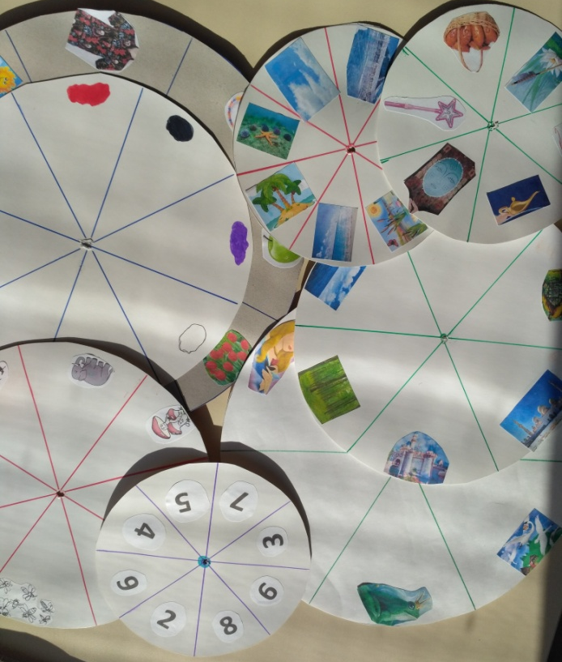

Варианты творческих заданий
Цель: развивать у детей воображение на примерах изменения места действия в сюжете сказки.
Оборудование:
1й круг — место, где происходят сказочные действия: арабский город; дворец короля; лес; заколдованный сад; чердак замка; болото; замок Людоеда; избушка на курьих ножках.
2й круг — сказочные герои: Аладдин; Золушка; Красная Шапочка; чудище; Спящая красавица; Заколдованная лягушка; Кот в сапогах; Гуси-лебеди.
3й круг — предметы: волшебная лампа; хрустальная туфелька; корзинка с пирожками; аленький цветочек; веретено; стрела; сапоги; Иванушка.

- Соедини картинки. Угадай сказку. Расскажи, в каких местах происходят действия и с какими предметами.
- Соедини картинки. Объясни необычное соединение. (Избушка на курьих ножках — Кот в сапогах — аленький цветочек. Все э го может быть в одном месте, если это сборник мультфильмов на диске или книга «Сборник сказок».)
- Придумай историю о том, как Кот в сапогах оказался в избушке на курьих ножках и как ему помог спастись от Бабы-Яги аленький цветочек. (Решение сказочных проблем.)
Для игровых упражнений используют сказки «Волшебная лампа Аладдина», «Золушка», «Красная Шапочка», «Аленький цветочек», «Спящая красавица», «Царевна-лягушка», «Кот в сапогах», «Гуси- лебеди».

При проведении тренингов дети должны быть свободны в своих высказываниях, а педагог — приветствовать самые неожиданные предложения детей.
Результаты тренингов Вы сможете заметить сразу. В ответах ребенка Вы увидите постепенный переход от односложных предложений к развернутым текстам, в которых ребенок сам произносит имена признаков, самостоятельно создает фантастические тексты, с удовольствием формирует и решает проблемы. В этом и заключается главный результат использования кругов Луллия.

